江海区工商联（总商会）“大江大海大时代 民企必展新担当”招商大会举行

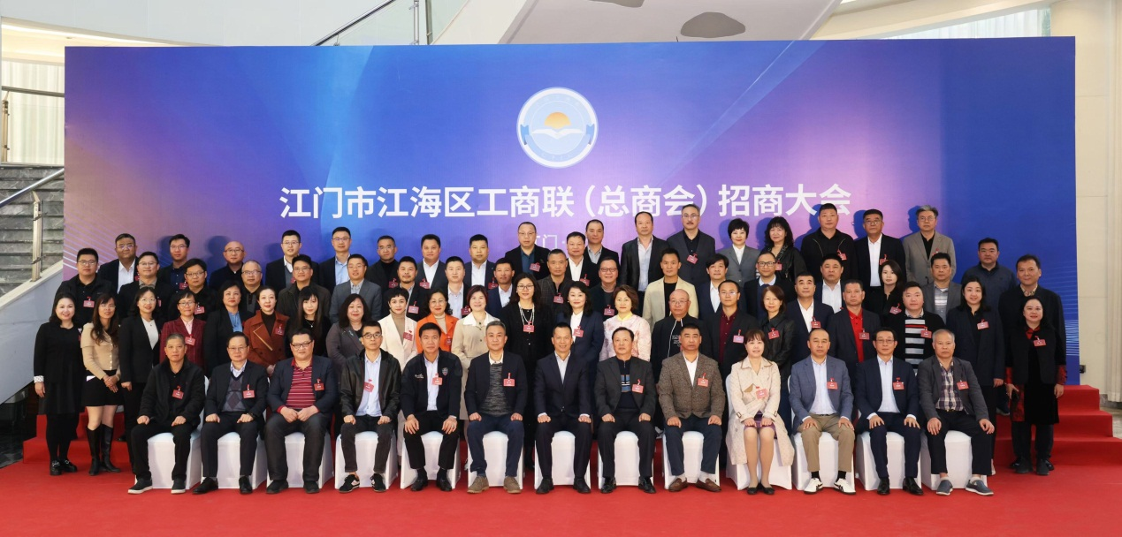

1月9日，江海区工商联（总商会）“大江大海大时代 民企必展新担当”招商大会举行。此次大会汇聚了众多民营企业代表、商协会成员及政府领导，共同探讨和展望江海区民营经济的新担当与未来发展。江海区委副书记、区长郑丹辉参加会议并讲话。江海区人大常委会主任余志坚、江海区政协主席邹德昌等区四套班子领导参加会议。

大会回顾了过去一年中，江海区工商联在强化民营经济人士思想政治引领、服务民营企业高质量发展、光彩事业等方面所取得的成就，展现了广大民营企业为江海区经济稳定增长、吸纳就业、贡献税收等方面作出的担当和贡献，并为江门市照明电器行业协会、江门市光电行业协会等2家商协会投资合伙人以及陈梁暖、张朝勋、林碧芸、黄华生等4名杰出的企业家代表颁发“江海区招商合伙人”牌匾。

郑丹辉对长期以来关心、支持江海经济社会发展的各界人士表示衷心的感谢。他指出，江海区经济社会发展取得的新进展、新成效，离不开民营企业、民营企业家的大力支持和帮助，民营经济是社会稳定发展的“压舱石”。

2024年是江海建区30周年，2025年将是新30年的再出发之年。站在新的历史起点上，郑丹辉希望，区工商联能够继续发挥好桥梁纽带作用，引领、引导民营经济转型发展，弘扬企业家精神，履行社会责任，提升服务能力，用好“民营经济人士之家”，推动民营经济高质量发展；希望广大的企业家能够坚定信心、奋发有为，成为江海招商引资的合伙人，积极推进产业链上下游企业到江海考察、投资兴业；希望企业家能够扎扎实实办好企业，在科技创新、开拓市场、稳定就业、扩大投资等方面展现新担当、新作为，为谱写中国式现代化的江海篇章贡献民企和工商联的力量。

江海区工商联主席、江海区总商会会长田吉平表示，江海区工商联将继续围绕区委、区政府中心工作，紧扣“两个健康”工作主题，积极主动响应党委政府的新要求、新期盼，充分发挥全体会员和商协会的资源优势，实现助力江海区“1+3+2”产业和自身企业发展双突破双丰收。

大会还表彰了粤桂协作先进单位、江海区工商联（总商会）优秀商协会和党建工作先进单位等。江门市工商联专职副主席陈学雄，江海区领导莫兆汉、邓志华、熊伟光、陈国纯、袁美兰参加会议。